Муниципальное казённое специальное (коррекционное) образовательное учреждение для обучающихся, воспитанников с ограниченными возможностями здоровья
«Специальная (коррекционная) общеобразовательная школа-интернат VIII вида № 39»
ул. Ильинская, д. 22, г. Нижний Новгород, 603109 тел. 433-78-89

Справка о проведении проекта
Предмет: Трудовое обучение
Класс: 2а
Тема проекта: Мой город
Кол. часов: 16
Учитель: Дивавина Наталья Константиновна
Дата: январь - февраль 2013 г.
Цель проекта: Развитие интереса к трудовому обучению через посильное вовлечение каждого ребёнка в коллективный труд.
Задачи проекта: 1. Учить планировать предстоящую работу.
2. Отрабатывать приёмы работы с ножницами и клеем.
3. Воспитывать чувство коллективизма при организации совместной деятельности.
4. Закреплять знания по правилам дорожного движения.
5.Учить экономичным приёмам работы с бумагой.

Идея создания проекта «Мой город» возникла на основе программного материала по трудовому обучению в коррекционной школе VIII вида во 2 классе. Третья четверть предусматривает раздел работа с бумагой и картоном (разметка бумаги и картона, резание бумаги и картона по линиям разметки, оклеивание картона бумагой со всех сторон, изготовление различных сувениров из бумаги и картона). Также затрагивались темы рационального использования бумаги, элементы конструирования и творчества.
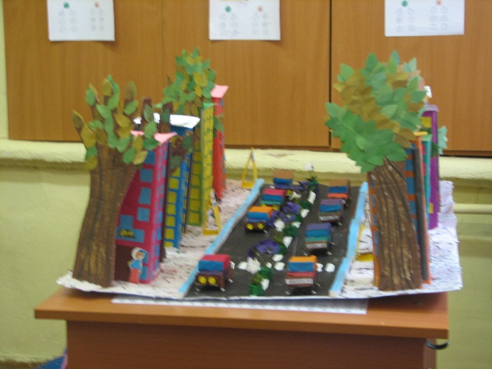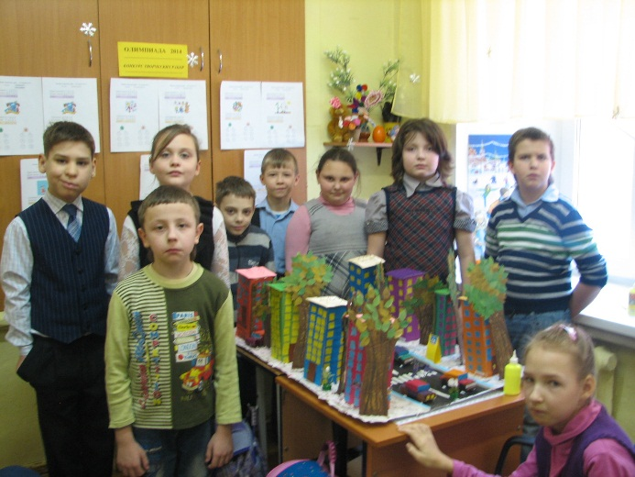

Работа над проектом велась в течение месяца (2 часа в неделю) и состояла из нескольких этапов
1 этап. Подготовительный.
С учащимися проводилось обсуждение объектов, которые должны быть в городе. В ходе беседы выяснилось, что в проектируемом городе будут жилые дома, деревья, машины, проезжая часть дороги, тротуары, дорожные знаки, клумбы и газоны (объекты труда). В соответствии с этим работа разделилась на этапы изготовления каждого объекта. Таким образом, с учащимися проводилась исследовательская деятельность по проекту.
2 этап. Изготовление жилых домов.
Были подобраны одинаковые коробки из-под детских пирамид. Дети выкраивали из цветной бумаги стены и оклеивали дома. Далее наносились окна и двери (вырезали из цветной бумаги), изготавливалась крыша с антеннами из проволоки. Некоторые дети сделали в виде аппликации балконы с цветами. Все дома имеют адрес: название улицы (придумали дети) и номер дома. Дома получились разной этажности, но одинаковые по высоте. Каждый выполнил свой дом.
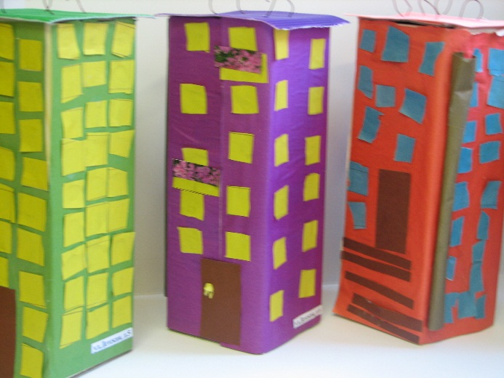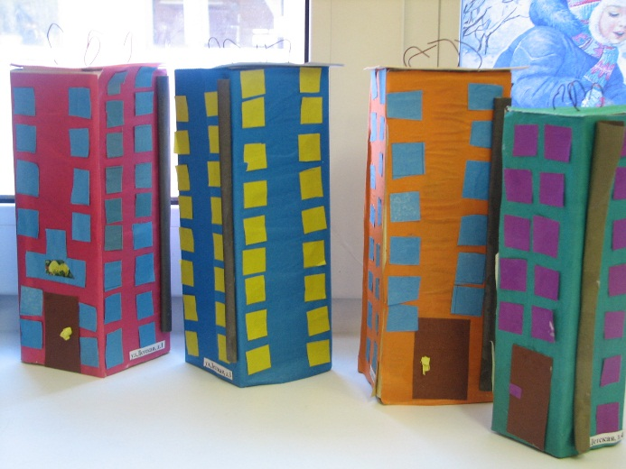

3 этап. Изготовление легковых автомобилей.
Машинки выполнены из спичечных коробков и оклеены цветной бумагой. Также оформлены номера машин в виде имён. Каждый выполнил свой автомобиль.
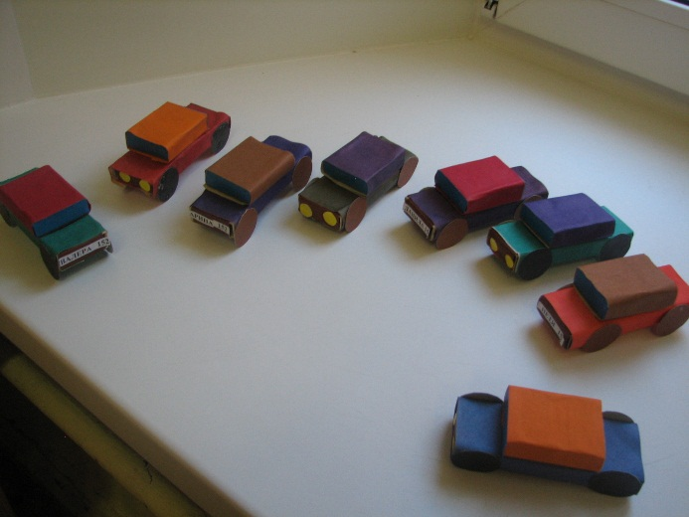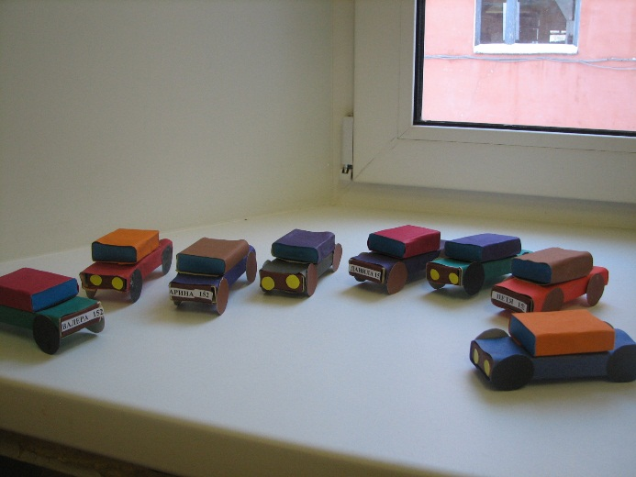
4 этап. Изготовление деревьев.
Учащиеся обрисовали свою кисть руки на картонной коробке из-под продуктов. С помощью учителя вырезали руку и самостоятельно раскрасили, имитируя крону деревьев. Далее вырезанные листья деревьев из цветной бумаги каждый ребёнок наклеивал на ветви дерева. Каждый выполнил своё дерево.
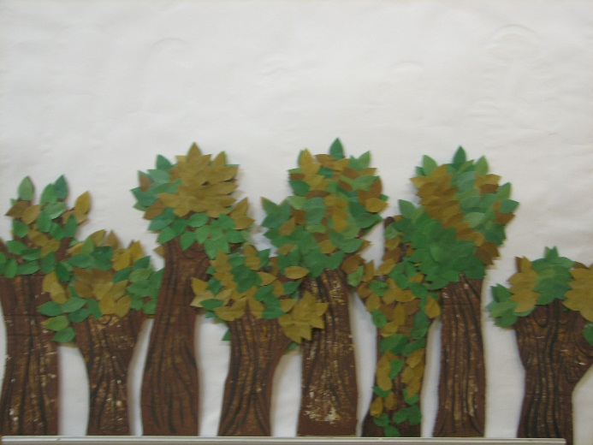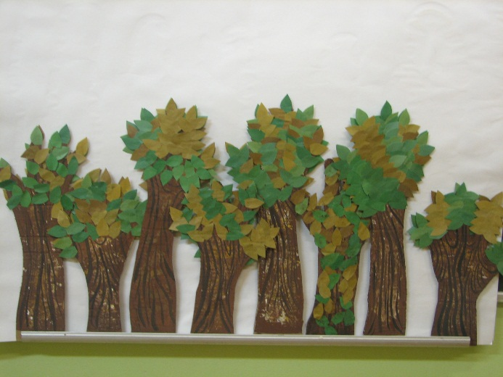

5 этап. Сборка.
Особенность данного этапа в том, что работа велась коллективная: все работали на одном пространстве листа формата А1.
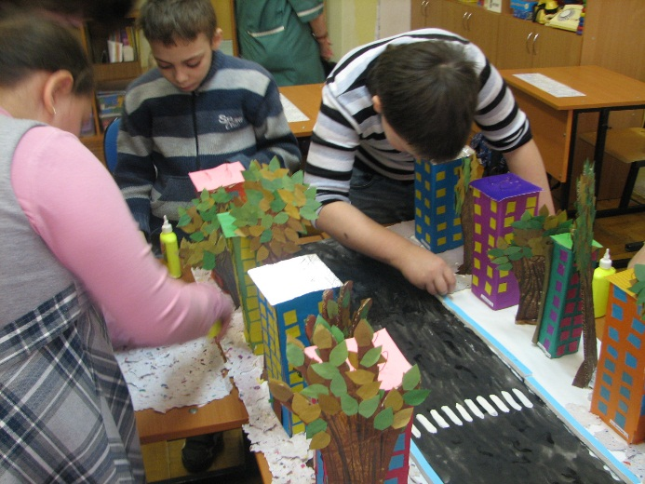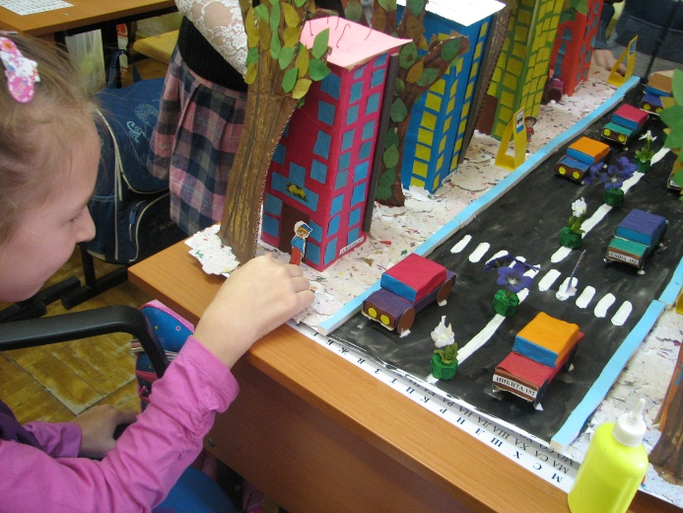

Лист ватмана наклеили на картон. Распределили улицу и заготовленные элементы города. Раскрасили проезжую часть улицы. Приклеили дома, деревья, машины на дорогу. Из книги вырезали детей-человечков, дорожные знаки и расставили по улице. Асфальт вдоль домов выполнен в виде мозаики из намоченной туалетной бумаги, высушенной на ровной поверхности заранее. Цветочные клумбы сделаны из пенопласта с искусственными цветами.
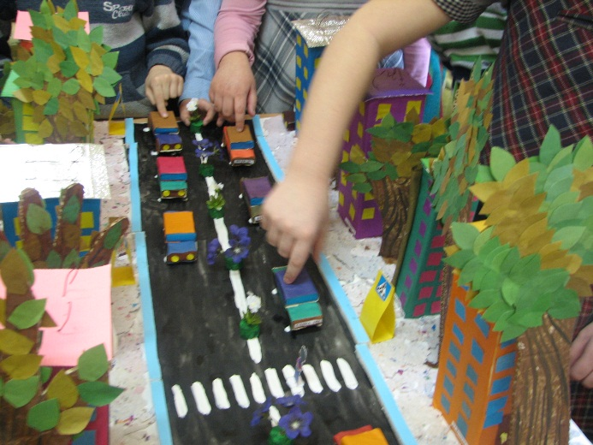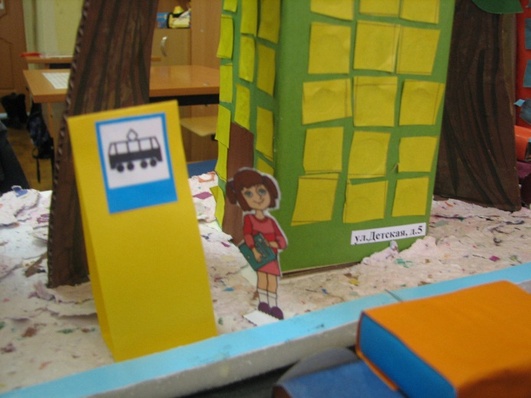

Проект «Мой город» был отобран комиссией детского творчества и отправлен на районный конкурс поделок. После проведения районной выставки данная работа была переправлена в читальный зал детской библиотеки им В.И.Чапаева (филиал №9) по адресу, ул.Суетинская, д.4, которую посещают учащиеся класса в течение всего учебного года. Данная экспозиция была украшением читального зала до конца 2012-2013 учебного года и ею любовались все читатели этой библиотеки.

